**Projekt dokumentáció**



**Készitették: Szak:**

Iszlai Tamás Számitástechnika III.

Kállai Balázs

Magyar Roland

Veres Tivadar

**Tartalomjegyzék:**

1. Bevezető.............................................................................................................................

2.Projekt célja.........................................................................................................................

3.Követelmény specifikációk...................................................................................................

3.1. Felhasználói követelmények: ...............................................................

3.2. Rendszerkövetelmények.........................................................................

3.2.1. Funkcionális követelmények.........................................

3.2.2. Nem funkcionális követelmények..........................................

4.Tervezés...............................................................................................................................

**1.Bevezető**

Úgy gondoltuk hogy manapság egyre kevesebb figyelem szorul az autós tartalmak felé, igy ezért arra jutottunk hogy megvalositúnk egy olyan alkalmazást ami átfogja egy autóval rendelkező személy igényeit.

**2.Projekt célja**

A projektünk célja az, hogy létrehozzunk egy olyan alkalmazást, amely egy egyszerübb módon közelebb hozza egymáshoz a hasonlo érdeklődésü embereket, jelen esetben az autó kedvelőket,de bárki más is használhatja. Célunk, hogy bárki könnyedén használni tudja.

A projektben megtalálhatóak egy átlagos autós személyiségü ember álltal használt alkalmazások, egy instagram alapú közösségi oldal ahol bárki felteheti a képeit az autójáról, egy térkép ahol uticélt lehet tervezni és ahol a találkozókat is lehet látni,egy áruház ahol kereskedni lehet és egy üzenőfal.

**3.Követelmény specifikációk**

**3.1. Felhasználói követelmények:**

**Registration** - Az alkalmazás használata kizárólag regisztrált felhasználók számára engedélyezett. A regisztráció (Registration) fült az alkalmazás megnyitása után a Registration gombon keresztül érjük el. Regisztrációhoz a felhasználónak email címre ,felhasználóűnévre és jelszóra van szüksége.

**Login** - Bejelentkezni a már regisztrált felhasználók tudnak a regisztrációkor megadott felhasználónévvel és kóddal. Bejelentkezésen keresztül tudjuk elérni az alkalmazás funkcióit.

**(Mixt Page** - Bejelentkezés után aMixt Page page várja a felhasználót. Itt megtekinthető más emberek postja,milyen közelben lévő események lesznek,eladó tárgyak, és a közelünkben lévö közúti balesetek/torlódások.Vissza tudunk térni az az alsó gombok segitségével.)

**Insta Page** – Ide az alsó gombok segitségével jutunk el,itt csak barátaink postjait láthatjuk,like- olhatjuk, hozzászólhatunk, mi is hozhatunk létre saját postot a fent lévő ’+’-ra nyomva.Ezután ki kitöltjük a mezőket és nyilvánossá tesszük.

**Map Page** – Ide az alsó gombok segitségével jutunk el, navigáció szerepe van, navigáció közben láthatjuk a közúton lévő kátyukat, javitásokat, torlódásokat és ezeket mi is ki tudjuk jelölni. Közelben lévö eseményeket,találkozókat láthatjuk a térképen,tudunk résztvenni rajtuk vagy akár létrehozni a felső ’+’-ra nyomva.

**Market Page** –Ide az alsó gombok segitségével jutunk el, itt autó alkatrészeket tudunk vásárolni,ki tudjuk keresni a nekünk alkalmas dolgokat,vagy esetleg árulni a ’+’-ra nyomva,majd kitöltjük a kért informáciokkal és postoljuk.

**Profile**  – A jobb felső iconra nyomva amelyiken a felhasználó látható,saját adataink megtekintése, módositása, barátaink megtekintése a jobb felső gombra nyomva,itt tudunk új barátot hozzáadni a helyes felhasználónév beirásával.

**Inbox** – A fent lévő csengrőre nyomva eljutunk a beérkezett üzenetekhez,ahol eseményre meghivást kaptunk vagy a barátainkkal valo beszélgetést tudjuk megtekinteni.

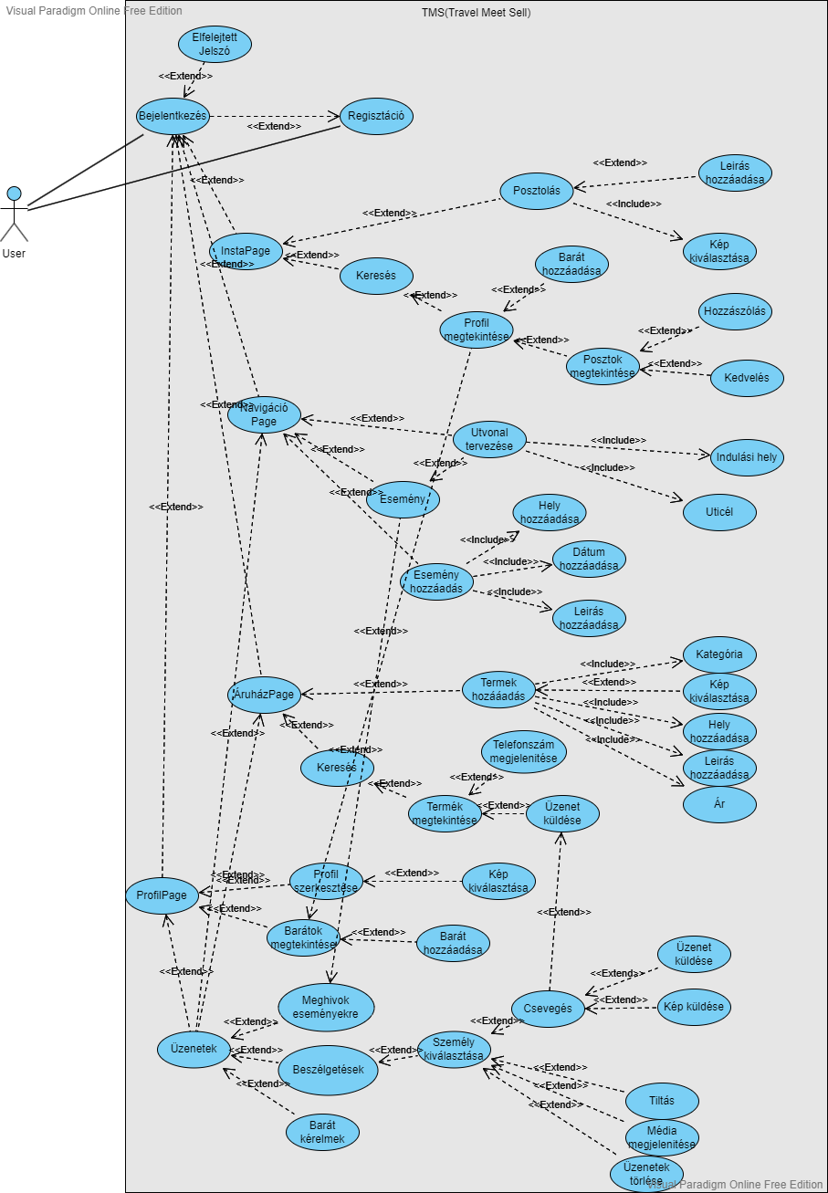

**3.2. Rendszerkövetelmények**

A rendszerkövetelményeken belül megkülönböztetünk funkcionális és nem funkcionáliskövetelményeket.

**3.2.1. Funkcionális követelmények:**

• Az alkalmazás felhasználása regisztrációhoz kötött, amely egy érvényes email címmel, még nem használt felhasználónévvel és egy jelszóval valósitható meg.

• Bejelentkezni a már regisztrált felhasználók tudnak a regisztrációkor megadott felhasználónévvel és jelszóval.

• A felhasználók Username-el vannak azonosítva.

• Az alkalmazás lehetőséget ad saját képeink posztolására.

• Az alkalmazás lehetőséget ad, vásároljunk/eladjunk autó alkatrészeket.

• Az alkalmazás lehetőséget ad, uticél tervezésre és események részvételére.

• Az alkalmazáson belül szerkeszthetjük a profilunkat.

**3.2.2. Nem funkcionális követelmények**

• Android telefon (Android 12+)

• Minimum 33-as api szint

• Internet kapcsolat

• Ram: 2gb

• Szabad terület: minimum 800mb

•Tárhely,kamera és GPS hozzáférési engedély

**4.Tervezés**

A projekt front-end része Kotlinban megírt android applikáció. Ez az applikáció viselkedését,animációit foglalja magába. A back-end része pedig valós idejű lokális adatbázis és tárhely. Itt találhatóak különböző adatok melyeket az alkalmazás használata során elmentődnek.

